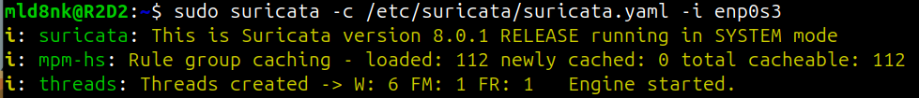
Запуск вручную
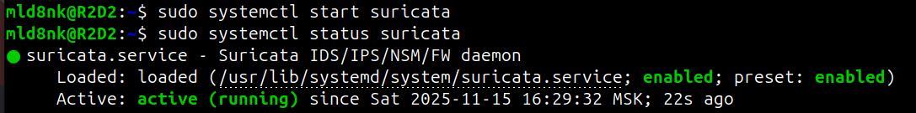
Запуск как служба
Включить автозапуск

Запуск в режиме IPS

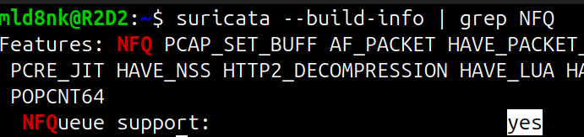
Проверка поддерживает ли суриката NFQ
Копируем службу в etc
Изменяем режим af-packet на режим работы с очередью 0 NFQ

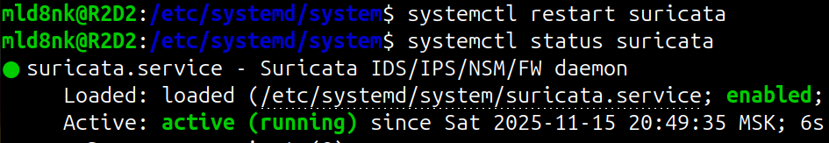

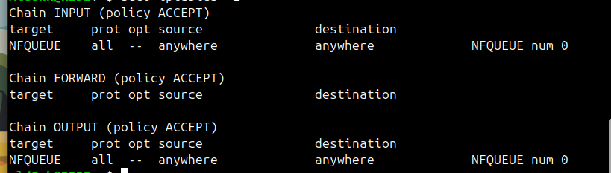
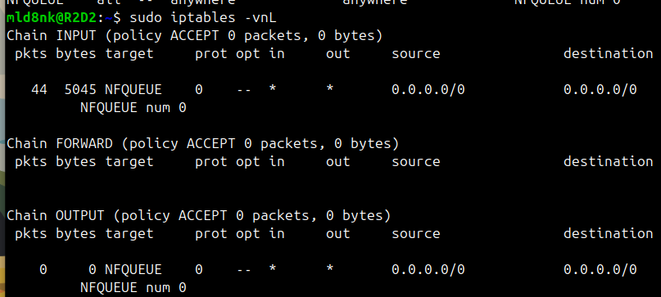
Представьте, что вы хотите, чтобы Suricata проверял, например, только TCP-трафик, или весь входящий трафик на порту 80, или весь трафик на порту назначения 80, вы можете сделать это следующим образом:
sudo iptables -I INPUT -p tcp -j NFQUEUE
sudo iptables -I OUTPUT -p tcp -j NFQUEUE
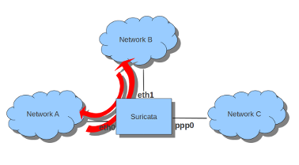
sudo iptables -I FORWARD -i eth0 -o eth1 -j NFQUEUE
sudo iptables -I FORWARD -i eth1 -o eth0 -j NFQUEUE

Правило на дроп

Формат json
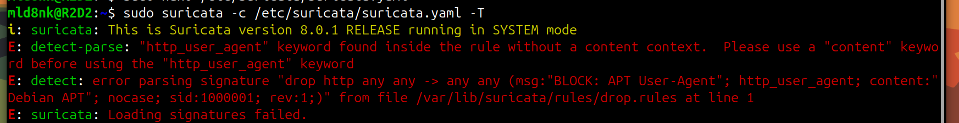
Попытка загрузить правило с ошибкой
drop http any any -> any any\
(msg:"BLOCK: APT User-Agent";\
content:"Debian APT";\
http_user_agent;\
nocase;\
sid:1000001; rev:1;)|
drop
- В режиме IPS Suricata заблокирует пакет и не пропустит его дальше.
http
- Указывает, что правило применяется только к HTTP-трафику.
- Suricata автоматически парсит HTTP-заголовки, тело запроса и т.д., если используется ключевое слово http или http_*.
any any -> any any
- Это сетевые адреса и порты:
  - any any — источник: любой IP, любой порт.
  - any any — назначение: любой IP, любой порт.
msg:"BLOCK: APT User-Agent"
  - Это описание правила, которое будет отображаться в логах (fast.log, eve.json).
  - Помогает быстро понять, почему сработало правило.
content:"Debian APT"
  - Это ключевое условие: Suricata ищет байтовую последовательность "Debian APT" в пакете.
  - Без дополнительных уточнений content ищет в всём пакете, но
http_user_agent
  - Это модификатор для content.
  - Он говорит Suricata: ищи "Debian APT" не везде, а только в поле HTTP-заголовка User-Agent.
nocase
- Означает: игнорировать регистр при поиске.
- Без этого "debian apt" или "DEBIAN APT" не совпали бы.
- С nocase — совпадут любые варианты регистра.
sid:1000001
rev:1
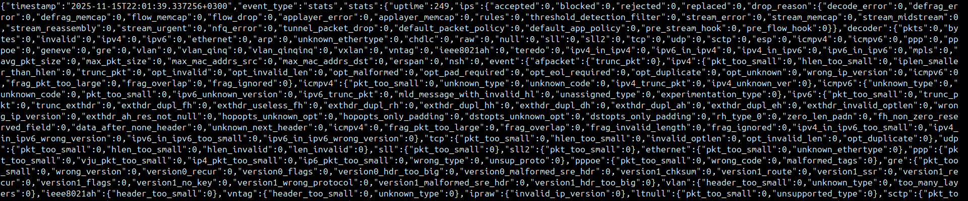
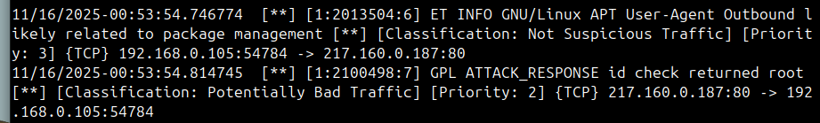
drop tcp $HOME_NET any -> $EXTERNAL_NET any \
(msg:"BLOCK: Outbound Nmap SYN Scan Attempt"; \
flow:stateless; \
flags:S; \
ack:0; \
window:1024; \
threshold: type threshold, track by_src, count 10, seconds 10; \
sid:1000002; rev:1;)
Объяснение:
- drop — сразу блокировать пакет в IPS-режиме.
- $HOME_NET — твоя WM (обычно 192.168.0.0/24 или как у тебя настроено в suricata.yaml).
- $EXTERNAL_NET — всё, что вне домашней сети (внешние хосты).
- flags:S — пакет содержит только флаг SYN.
- ack:0 — поле ACK = 0 (это не ответ, а инициация соединения).
- window:1024 — nmap по умолчанию использует TCP window size = 1024 (это сильный индикатор).
- threshold — правило сработает, только если 10 таких пакетов отправлено за 10 секунд с одного IP. Это снижает ложные срабатывания (обычные браузеры не шлют 10 SYN-пакетов подряд на разные порты).
- sid:1000002 — уникальный ID .
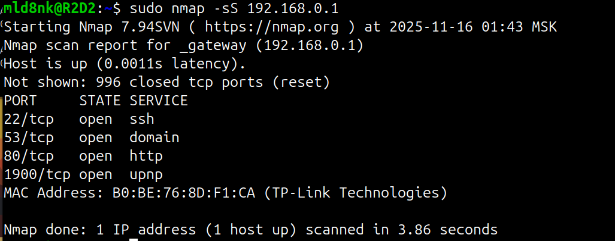
Суриката поебень
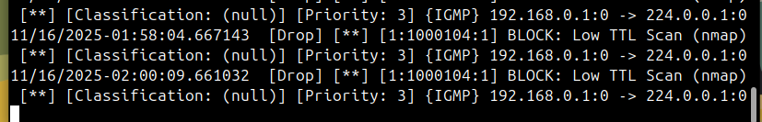
Ложное срабатываение

